Расчеты ДвумерныХ двуслойныХ поверхностЕЙ на основе алюмотетраэдрана и его борного аналога
Зайцев С.А.
Студент
НИИ физической и органической химии Южного федерального университета
344090, Ростов-на-Дону, просп. Стачки 194/2
E-mail: stas.zaicev911@yandex.ru

С помощью программного пакета VASP методом PBE/PAW-400eV были проведены расчеты двумерных двухслойных аналогов графана, в которых атомы углерода замещены на алюминиевый и борный тетраэдрановые каркасы Al₄Н и В₄Н.
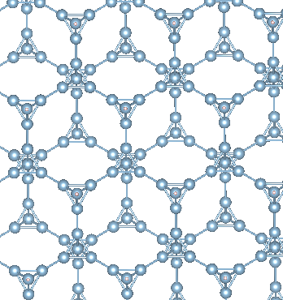 |  | 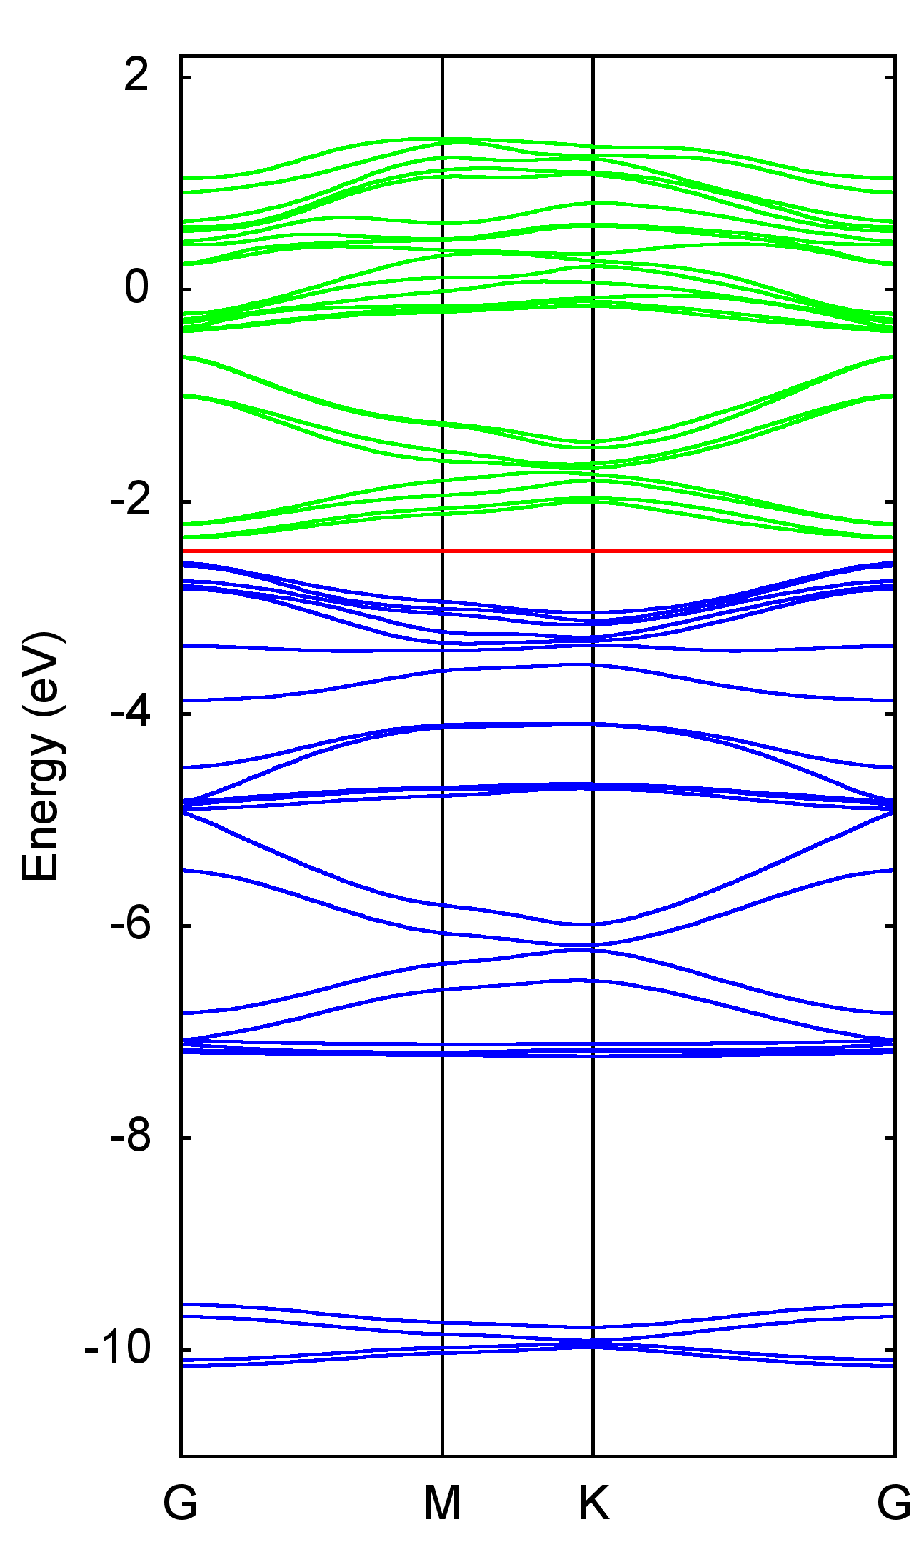 |  | 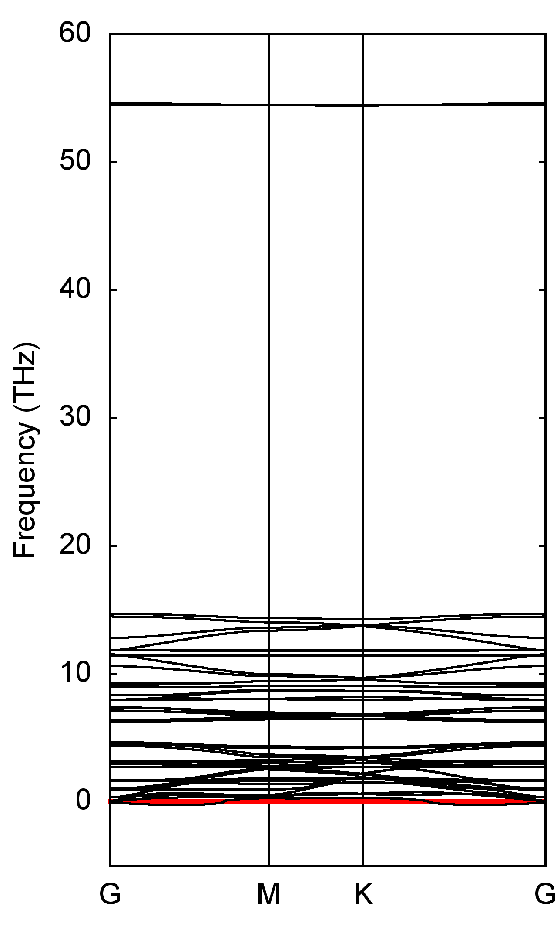
(а) |  | (б) |  | (в)
Рисунок 1. Структурный фрагмент (а), электронная зонная структура (б) и фононный спектр (в) двумерной двуслойной поверхности алюмотетраэдрана
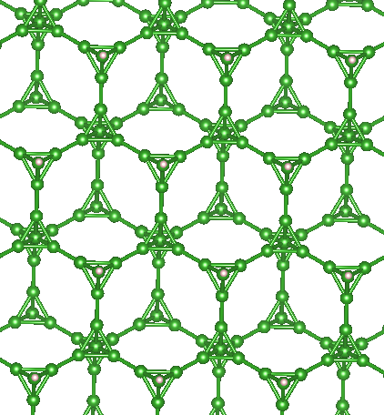 |  | 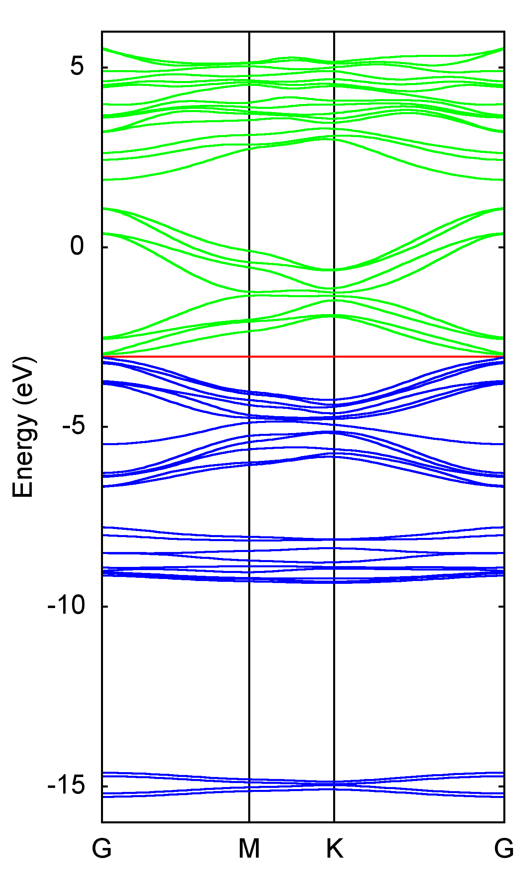 |  | 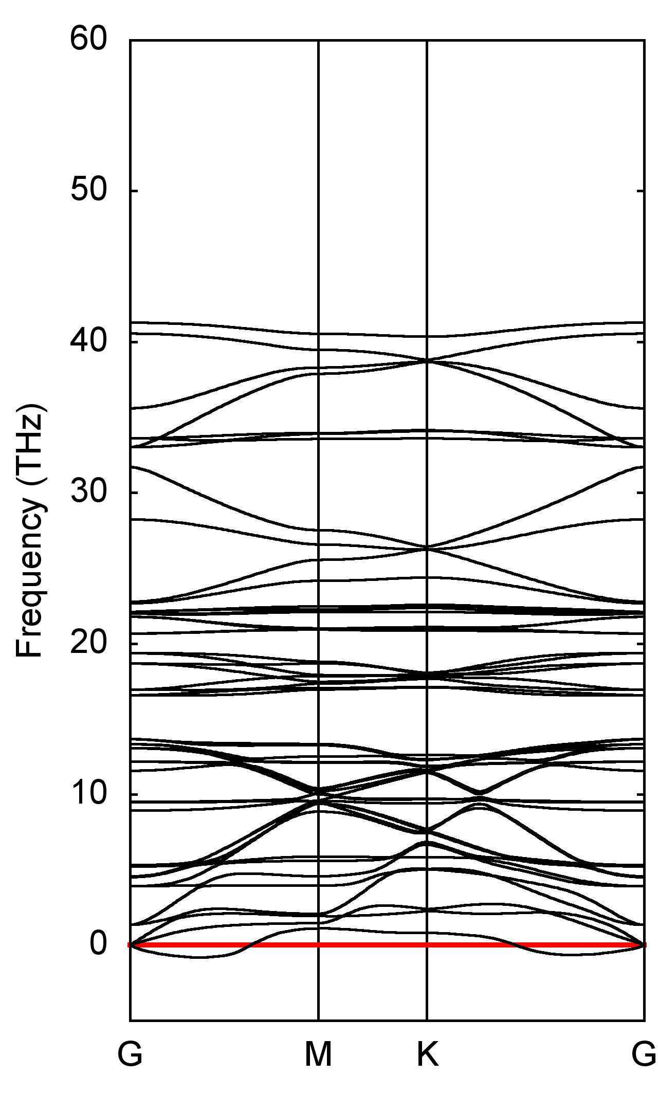
(а) |  | (б) |  | (в)
Рисунок 2. Структурный фрагмент (а), электронная зонная структура (б) и фононный спектр (в) двумерной двуслойной поверхности боротетраэдрана
Таблица 1. Рассчитанные структурные и электронные характеристики двумерных двуслойных поверхностей алюмотетраэдрана и боротетраэдрана
Система | Ширина запрещенной зоны, эВ |  | Энергия Ферми, эВ |  | Вид материала
Алюмотетраэдран (рис.1) | 0.09 |  | -2.47 |  | полупроводник
Боротетраэдран (рис.2) | 0.24 |  | -3.04 |  | металл
Рассчитанные системы стабильны, фононный спектр имеет не значительные отрицательные частоты, что связано, вероятно, с ошибками численных процессов. При переходе от однослойных к двухслойным поверхностям электропроводимость увеличилась.
Благодарность: работа выполнена при поддержке н.с., к.х.н. Стегленко Д.В., гл.н.с., д.х.н., профессора Миняева Р.М.

